LỊCH BÁO GIẢNG - TUẦN 18
Từ 1/1 đến 6/1/2023

Thứ | Buổi | Môn | Tên bài dạy
2  1/1 | Sáng | HĐTN  TV  TV  Toán | Sinh hoạt dưới cờ: Tham gia buổi trò chuyện về chủ đề “Lòng biết ơn và tình cảm gia đình”  Ôn tập (tiết 1)  Ôn tập (tiết 2)  Bài 34: Ôn tập hình phẳng (tiết 2/2)
2  1/1 | Chiều | TV  Luyện TV  NGLL | Ôn tập (tiết 3)  Luyện tập
3  2/1 | Sáng | KNS  TV  TV  Toán | Ôn tập (tiết 4)  Ôn tập (tiết 5)  Bài 35: Ôn tập đo lường (tiết 1/2)
4  3/1 | Sáng | TV  TV  Toán  L.Toán | Ôn tập (tiết 6)  Ôn tập (tiết 7)  Bài 35: Ôn tập đo lường (tiết 2/2)  Luyện tập
5  4/1 | Sáng | TV  TV  TNXH  Toán | Ôn tập (tiết 8)  Ôn tập và kiểm tra (tiết 9)  Bài 36: Ôn tập chung (tiết 1/2)
6  5/1 | Sáng | TV  Toán  Đạo đức  HĐTN | Ôn tập và kiểm tra (tiết 10)  Bài 36: Ôn tập chung (tiết 2/2)  Sinh hoạt lớp: Sinh hoạt theo chủ đề: Người trong một nhà

Ngày dạy: Từ 1/1/2024 đến 4/1/2024  Môn: Tiếng việt | KẾ HOẠCH DẠY HỌC – TUẦN 18  Ôn tập (tiết 1 đến tiết 8)
- YÊU CẦU CẦN ĐẠT:
*Kiến thức, kĩ năng:
- Đọc đúng các tiếng trong bài. Đọc đúng, rõ ràng đoạn văn, câu chuyện, bài thơ …Tốc độ đọc khoảng 60 đ ến 65 tiếng trên 1 phút. Đọc đúng lời của nhân vật.
- Hiểu nội dung bài: Hiểu được nội dung bài đã đọc, hiểu được tác giả muốn nói qua văn bản đơn giản.
- Biết trao đổi ý kiến về bài đọc yêu thích trong học kì 1. Biết nói lời chào, lời tự giới thiệu phù hợp với tình huống giao tiếp. Kể được sự vật trong tranh theo gợi ý.
- Tìm được từ ngữ chỉ người, chỉ vật, chỉ hoạt động.
- Viết được 2-3 câu nói về một nhân vật trong tranh.
- Viết đúng đoạn chính tả theo yêu cầu. Làm đúng các bài tập chính tả.
*Phát triển năng lực và phẩm chất:
- Giúp hình thành và phát triển năng lực văn học: phát triển vốn từ chỉ người, chỉ vật; kĩ năng viết đoạn văn. Nhận biết thái độ tình cảm giữa các nhân vật thể hiện qua hành động lời nói.
- Phát triển kĩ năng trình bày, kĩ năng giáo tiếp, hợp tác nhóm. HS có ý thức chăm chỉ học tập.
- Vận dụng kiến thức vào cuộc sống hàng ngày. Biết yêu quý thời gian, yêu quý lao động.
II. ĐỒ DÙNG DẠY HỌC:
- GV: Máy tính, tivi để chiếu hình ảnh của bài học.
- HS: Vở BTTV.
- CÁC HOẠT ĐỘNG DẠY HỌC:
TIẾT 1: Ôn tập
Dạy thứ hai, ngày 1/1/2024
Hoạt động của GV |  | Hoạt động của HS
1. Kiểm tra:  2. Dạy bài mới:  2.1. Khởi động:  - GV tổ chức trò chơi: Chuyền hoa  - GV cùng HS tổng kết trò chơi.  - GV dẫn dắt vào bài: Tuần học thứ 18 này chúng ta sẽ ôn lại tất cả các bài đã học trong 17 tuần vừa qua.  - GV ghi đề bài: Ôn tập cuối học kì 1  .2.2.Ôn đọc văn bản  HĐ1/137) Nhìn tranh nói tên các bài đã học.  - Mỗi bạn chỉ vào tranh và nói tên các bài đã học.  HĐ2/137) Dựa vào các tranh vẽ ở bài tập 1, tìm từ ngữ chỉ sự vật theo mẫu  - GV tổ chức cho HS làm việc nhóm  - GV cho các nhóm báo cáo kết quả.  3. Dặn dò:  - Hôm nay em học bài gì?  - GV nhận xét giờ học. |  | - HS tham chơi.  - HS lắng nghe.  - HS nhắc lại, mở vở ghi đề bài.  - HS thảo luận theo cặp và chia sẻ.  - 2-3 HS chia sẻ.  - Các nhóm nhận phiếu bài tập.  - Nhóm trưởng điều khiển các bạn quan sát tranh cùng nhau tìm từ ngữ chỉ sự vật  - HS chia sẻ  - HS chia sẻ  - Lắng nghe
TIẾT 2: Ôn tập
Dạy thứ hai, ngày 1/1/2024
1. Dẫn nhập vào tiết dạy:  2. Khám phá:  HĐ3/138) Đọc lại một bài đọc em thích,nêu chi tiết, nhân vật hoặc hình ảnh trong bài khiến em nhớ nhất  - GV tổ chức cho HS làm việc nhóm  3. Dặn dò:  - Hôm nay em học bài gì?  - GV nhận xét giờ học | - Hát, múa  - Đại diện 2-3 nhóm lên chia sẻ và giao lưu cùng các bạn.  - HS thảo luận theo cặp, sau đó chia sẻ trước lớp  - HS chia sẻ  - Lắng nghe
TIẾT 3: Ôn tập
Dạy thứ hai, ngày 1/1/2024
1. Dẫn nhập vào tiết dạy:  - GV tổ chức cho HS hát đầu giờ.  - GV dẫn dắt, giới thiệu bài.  2. Khám phá:  HĐ4/138) Đọc lời của Hải âu và trả lời câu hỏi.  - GV tổ chức cho HS làm việc nhóm  3. Dặn dò:  - Hôm nay em học bài gì?  - GV nhận xét giờ học. | - Lớp hát và vận động theo bài hát  - HS thảo luận theo cặp, sau đó chia sẻ trước lớp.  - HS chia sẻ  - Lắng nghe
TIẾT 4: Ôn tập
Dạy thứ ba, ngày 2/1/2024
1. Dẫn nhập vào tiết dạy:  2.1. Khởi động:  - Hát, múa  - GV dẫn dắt, giới thiệu bài.  2.2. Khám phá:  HĐ5/138) Thực hành luyện nói theo tình huống  - GV tổ chức cho HS làm việc nhóm  - GV cho các nhóm báo cáo kết quả  3. Dặn dò:  - Hôm nay em học bài gì?  - GV nhận xét giờ học. | - Vận động  - Lắng nghe  - Nhóm trưởng yc các bạn đọc yêu cầu bài tập 5  - Nhóm trưởng yêu cầu các bạn thực hiện lần lượt từng tình huống.  - Đại diện 2-3 nhóm lên chia sẻ và giao lưu cùng các bạn.  - HS chia sẻ  - Lắng nghe
TIẾT 5: Ôn tập
Dạy thứ ba, ngày 2/1/2024
1. Dẫn nhập vào tiết dạy:  2.1. Khởi động:  - GV tổ chức cho HS vận động theo trò chơi Thuyền ai.  - GV kết nối vào bài mới.  2.2. Khám phá:  HĐ6/139) Dựa vào tranh tìm từ ngữ  - GV gọi HS đọc YC bài.  - Bài yêu cầu làm gì?  - YC HS quan sát tranh, nêu:  + Chỉ người, chỉ vật  + Chỉ hoạt động.  - YC HS làm bài vào VBT.  - GV hỗ trợ HS gặp khó khăn.  - GV chữa bài, nhận xét.  - Nhận xét, tuyên dương HS.  3. Dặn dò:  - Hôm nay em học bài gì?  - GV nhận xét giờ học. | - HS chơi trò chơi Thuyền ai.  Lớp trưởng điều khiển trò chơi  - HS ghi bài vào vở.  - 1-2 HS đọc.  - 1-2 HS trả lời.  - 3-4 HS nêu.  - HS thực hiện làm bài cá nhân.  - HS đổi chéo kiểm tra theo cặp.  - HS chia sẻ bài.  - HS lắng nghe
TIẾT 6: Ôn tập
Dạy thứ tư, ngày 3/1/2024
1. Dẫn nhập vào tiết dạy:  2.1. Khởi động:  - GV tổ chức cho HS vận động theo bài hát  - GV kết nối vào bài mới.  2.2. Khám phá:  HĐ7/139) Nói 2- 3 câu về một nhân vật trong tranh ở HĐ6/139  - GV gọi HS đọc YC bài.  - Bài yêu cầu làm gì?  - GV đưa ra đoạn văn mẫu, đọc cho HS nghe.  - YC HS thực hành viết vào VBT .  - GV quan sát, hỗ trợ HS gặp khó khăn.  - Gọi HS đọc bài làm của mình.  - Nhận xét, chữa cách diễn đạt.  HĐ8/139) Chọn dấu chấm, dấu chấm hỏi hoặc dấu chấm than thay cho ô vuông  - GV gọi HS đọc YC bài.  - Bài yêu cầu làm gì?  - YC hs làm vở BT  - Chia sẻ bài trước lớp  3. Dặn dò:  - Hôm nay em học bài gì?  - GV nhận xét giờ học. | - HS vận động  - HS ghi bài vào vở.  - 1-2 HS đọc.  - 1-2 HS trả lời.  - HS lắng nghe, hình dung cách viết.  - HS làm bài.  - HS chia sẻ bài.  - HS chia sẻ  - 1-2 HS đọc.  - 1-2 HS trả lời.  - Làm vở BT  - Chia sẻ bài làm trước lớp  + EM đang viết gì đấy?  + Em đang viết thư cho em.  + Hay đấy! Trong thư nói gì?  + Ngày mai, nhận được thư em mới biết.  - HS chia sẻ bài.  - HS lắng nghe
TIẾT 7: Ôn tập
Dạy thứ tư, ngày 3/1/2024
1. Dẫn nhập vào tiết dạy:  2.1. Khởi động:  - GV tổ chức cho HS vận động theo bài hát  - GV kết nối vào bài mới.  2.2. Khám phá:  HĐ9/139) Nghe – viết chính tả.  - GV đọc đoạn chính tả cần nghe viết.  - Gọi HS đọc lại đoạn chính tả.  - GV hỏi:  + Đoạn thơ có những chữ nào viết hoa?  + Đoạn thơ có chữ nào dễ viết sai?  - HDHS thực hành viết từ dễ viết sai vào bảng con.  - GV đọc cho HS nghe viết.  - YC HS đổi vở soát lỗi chính tả.  - Nhận xét, đánh giá bài HS.  HĐ10/140) Bài tập chính tả.  - Gọi HS đọc YC bài 10.  - HDHS hoàn thiện vào VBTTV.  - GV chữa bài, nhận xét.  3. Dặn dò:  - Hôm nay em học bài gì?  - GV nhận xét giờ học. | - HS vận động  - HS ghi bài vào vở.  - HS lắng nghe.  - 2-3 HS đọc.  - 2-3 HS chia sẻ.  - HS luyện viết bảng con.  - HS nghe viết vào vở ô li.  - HS đổi chép theo cặp.  - Lắng nghe  - 1-2 HS đọc.  - HS làm bài cá nhân, sau đó đổi chéo kiểm tra.  - Chia sẻ, sửa bài  - HS chia sẻ.  - Lắng nghe
TIẾT 8: Ôn tập
Dạy thứ năm, ngày 4/1/2024
1. Dẫn nhập vào tiết dạy:  2.1. Khởi động:  - GV tổ chức cho HS vận động theo bài hát  - GV kết nối vào bài mới.  2.2. Khám phá:  HĐ11/140) Nói tiếp câu kể lại sự vật trong tranh.  - GV tổ chức cho HS quan sát từng tranh, trả lời câu hỏi:  + Tranh vẽ những gì?  - GV hướng dẫn HS nắm yêu cầu của bài tập.  - GV hướng dẫn HS làm việc nhóm.  - GV cho HS làm việc nhóm 4.  - GV hỗ trợ HS gặp khó khăn.  - Nhận xét, động viên HS.  3. Dặn dò:  - Hôm nay em học bài gì?  - GV nhận xét giờ học. | - HS vận động  - HS ghi bài vào vở.  - 1-2 HS trả lời.  - HS làm việc theo nhóm 4.  + Nhìn tranh xem tranh vẽ nói về câu chuyện nào.  + Hỏi đáp trong nhóm.  + Trao đổi với nhau để thống nhất các phương án.  + Đại diện nhóm trình bày trước lớp.  - HS chia sẻ.  - Lắng nghe
TIẾT 9: Ôn tập và kiểm tra
Dạy thứ năm, ngày 4/1/2024
TIẾT 10: Ôn tập và kiểm tra
Dạy thứ sáu, ngày 5/1/2024
IV. ĐIỀU CHỈNH SAU BÀI DẠY:
................................................................................................................................................................................................................................................................................................................................................................................................................................................
................................................................................................................................................................................................................................................................................................

Ngày dạy : Thứ hai ngày 1/1/2024  Môn: Luyện TV | KẾ HOẠCH DẠY HỌC – TUẦN 18  Luyện tập
I. YÊU CẦU CẦN ĐẠT: Sau bài học, HS có khả năng:
1. Kiến thức, kĩ năng:
- Củng cố và biết trao đổi ý kiến về bài đã học (nêu những câu thơ, câu văn hay nói về cây cối hoặc loài vật, cảnh vật; nêu tên một nhân vật yêu thích và giải thích được vì sao mình yêu thích).
- Biết viết 1-2 câu về một nhân vật hoặc hình ảnh em yêu thích trong những bài đã học,
2. Năng lực:
- Biết trao đổi ý kiến về bài đọc yêu thích, biết nói lời chào, lời giới thiệu phù hợp với tình huống giao tiếp. Kể được sự việc trong tranh dựa vào gợi ý.
- Giúp hình thành và phát triển năng lực văn học: nhận biết các nhân vật, diễn biến các sự vật trong câu chuyện.
3. Phẩm chất:
- Có nhận thức về việc cần có bạn bè; rèn kĩ năng hợp tác làm việc nhóm.
II. ĐỒ DÙNG DẠY HỌC:
- GV: Máy tính, tivi để chiếu hình ảnh của bài học.
- HS: Vở BTTV
III. CÁC HOẠT ĐỘNG DẠY, HỌC CHỦ YẾU:
HOẠT ĐỘNG CỦA GV | HOẠT ĐỘNG CỦA HS
1. Khởi động:  - Cho HS thi kể tên các bài tập đọc đã học từ đầu kì I.  - GV nhận xét ,tuyên dương.  2. HDHS làm bài tập  Bài 1: Viết tên các bài đọc dưới mỗi bức tranh  - GV gọi HS đọc yêu cầu .  - YC HS thảo luận nhóm đôi, quan sát tranh, cho biết nội dung của mỗi bức tranh  + Tranh vẽ gì?  + Mối quan hệ từng tranh với các bài tập đọc, nêu bài tập đọc tương ứng với mỗi bức tranh  - Mời 2 nhóm chia sẻ kết quả trước lớp.  - GV nhận xét, tuyên dương.  Bài 2: Viết 1câu về bài đọc mà em thích nhất.  - GV gọi HS đọc yêu cầu  - GV hỏi:  + BT yêu cầu gì?  - YC HS làm bài  - GV gọi 1-2 HS đọc trước lớp  - Gv yêu cầu HS nhận xét, bố sung.  - Gv nhận xét,bổ sung, khen ngợi một số HS viết hay, sáng tạo.  3. Dặn dò:  - Hôm nay em được ôn lại những kiến thức nào?  - CBBS: Ôn tập tiết 3+4.  - GV nhận xét giờ học. | HS thi đua nhau kể  - Lắng nghe  -1 HS đọc  - HS ngồi cùng bàn thảo luận cùng nhau.  -HS trao đổi, NX, chốt kết quả đúng  - Chia sẻ trước lớp  - Lắng nghe  - 1 HS đọc  - HS trả lời :  + Viết 1 câu về bài đọc mà em thích nhất  - HS đọc bài làm  + Trong các bài Hải Âu vui tính đã học em thích nhất là câu )Đùa giỡn với sống biển)  - HS nhận xét, bổ sung  - HS lắng nghe  - HS chia sẻ  - HS lắng nghe
IV. ĐIỀU CHỈNH SAU BÀI DẠY:
................................................................................................................................................................................................................................................................................................
................................................................................................................................................................................................................................................................................................

Ngày dạy : Thứ tư ngày 3/1/2024  Môn: Luyện Toán | KẾ HOẠCH DẠY HỌC – TUẦN 18  Luyện tập
I. YÊU CẦU CẦN ĐẠT:
1 . Kiến thức, kĩ năng:
- Qua hoạt động giải các bài toán thực tế, có tình huống HS có năng lực giải quyết vấn đề.
2. Năng lực:
- Qua thực hành, luyện tập sẽ phát triển năng lực tư duy và lập luận, năng lực giao tiếp toán học.
- Qua giải bài toán thực tiễn sẽ phát triển năng lực giải quyết vấn đề.
- Qua thực hiện trò chơi sẽ phát triển năng lực giao tiếp và hợp tác,
3. Phẩm chất:
- Hình thành cho HS phẩm chất chăm chỉ, trách nhiệm, nhân ái, có tinh thần hợp tác trong khi làm việc nhóm.
- Rèn luyện tính cẩn thận, nhanh nhẹn.
II. ĐỒ DÙNG DẠY HỌC:
- GV: Máy tính, tivi chiếu nội dung bài.
- HS: VBT
III. CÁC HOẠT ĐỘNG DẠY, HỌC CHỦ YẾU:
HOẠT ĐỘNG CỦA THẦY | HOẠT ĐỘNG CỦA TRÒ
1. Ôn tập và khởi động (3 phút)  - HS xem video và hát tập thể  - GV kết nối vào bài:  - GV ghi tên bài: Luyện tập  2. Luyện tập:  Bài 1:  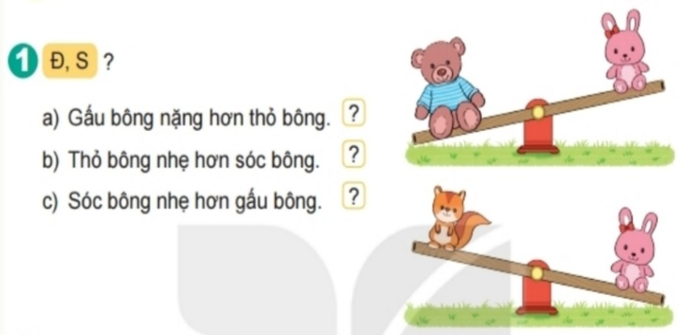  - Gọi HS đọc YC bài.  - Bài yêu cầu làm gì?  - Yêu cầu HS quan sát tranh và trả lời các câu hỏi.  - GV hướng dẫn HS so sánh qua tính chất bắc cầu để HS có thể tư duy lập luận.  - Yêu cầu HS báo cáo bằng hình thức hỏi đáp.  - Nhận xét, tuyên dương HS.  Bài 2:  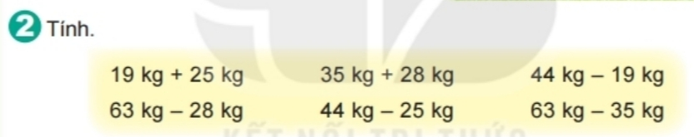  - Gọi HS đọc yêu cầu bài.  - Bài yêu cầu làm gì?  - Hướng dẫn HS thực hiện phép tính với số đo (bằng tính nhẩm hoặc đặt tính), rồi viết kết quả.  - Lưu ý kết quả khi viết cũng cần có số đo.  - Yêu cầu HS làm bài vào vở.  - Gọi HS nhận xét  - Nhận xét, tuyên dương.  Bài 3:  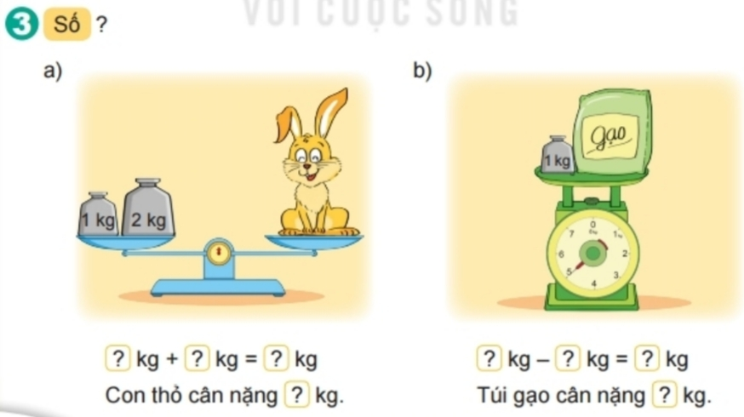  - Gọi HS đọc YC bài.  - Bài yêu cầu làm gì?  - Hướng dẫn HS quan sát cân và yêu cầu HS đọc kim cân đồng hồ hoặc đọc số kg ở trên cân đĩa rồi nêu, viết số vào ô có dấu “?’ trong phép tính và câu trả lời ở mỗi câu a, b.  - Yêu cầu làm bài theo cặp đôi và trả lời.  - Gọi HS đọc bài làm của mình.  - GV quan sát, hỗ trợ HS gặp khó khăn.  - Yêu cầu HS chia sẻ kết quả bài làm trước làm  - Nhận xét, đánh giá bài HS.  Bài 4:  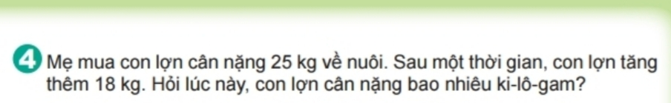  - Gọi HS đọc yêu cầu bài tập.  - Hướng dẫn HS phân tích bài toán.  + Bài toán cho biết gì?  + Bài toán hỏi gì?  - Để tìm được con lợn lúc này bao nhiêu kg ta làm phép tính gì?  - Yêu cầu HS trình bày bài giải vào vở  - Nhận xét, đánh giá bài HS.  3. Vận dụng  Bài 5:  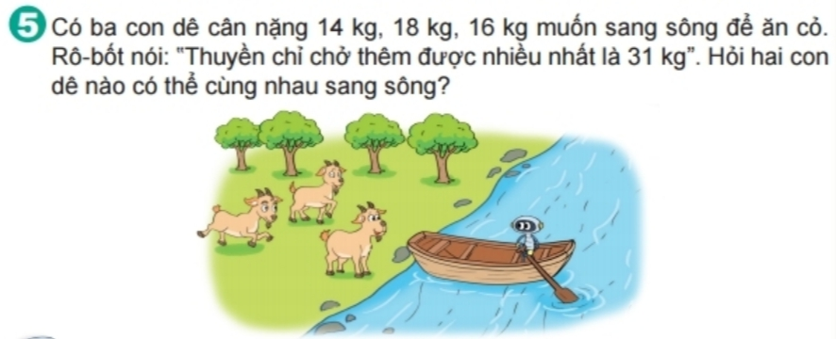  - Gọi HS đọc yêu cầu bài tập.  - Bài yêu cầu làm gì?  - Hướng dẫn HS phân tích đề toán để HS nói được 2 con dê chỉ có thể sang cùng nhau nếu 2 con đó có căn nặng nhỏ hơn31kg hay cùng lắm chỉ 31 kg.  - Gọi HS trả lời  - GV quan sát, hỗ trợ HS gặp khó khăn.  - Nhận xét, đánh giá bài HS.  4. Củng cố  - Hôm nay, chúng ta học bài gì?  - GV cho HS củng cố cảm nhận, nhận biết về biểu tượng khối lượng (nặng hơn, nhẹ hơn), đơn vị đo khối lượng (kg); cách sử dụng cân đĩa, cân đồng hồ; thực hiện phép tính cộng, trừ với số đo ki-lô-gam và vận dụng giải các bài toán thực tế liên quan đến khối lượng.  - Nhận xét giờ học, khen ngợi, động viên HS.  5. Dặn dò:  - Chuẩn bị bài tiếp theo. | - HS hát  - HS lắng nghe  - 2 - 3 HS đọc.  - 1 - 2 HS trả lời.  - HS thực hiện.  - HS báo cáo  a) Đ  b) S  c) Đ  - HS đọc yêu cầu bài tập  - 1-2 HS trả lời.  - HS làm bài vào vở  19 kg + 25 kg = 44 kg  35 kg + 28 kg = 63 kg  44 kg – 19 kg = 25 kg  63 kg – 28 kg = 35 kg  44 kg – 25 kg = 19 kg  63 kg – 35 kg = 28 kg  - 2 -3 HS đọc.  - 1 - 2 HS trả lời.  - HS quan sát và đọc theo yêu cầu.  - HS làm bài theo nhóm đôi  - HS chia sẻ kết quả bài làm trước lớp  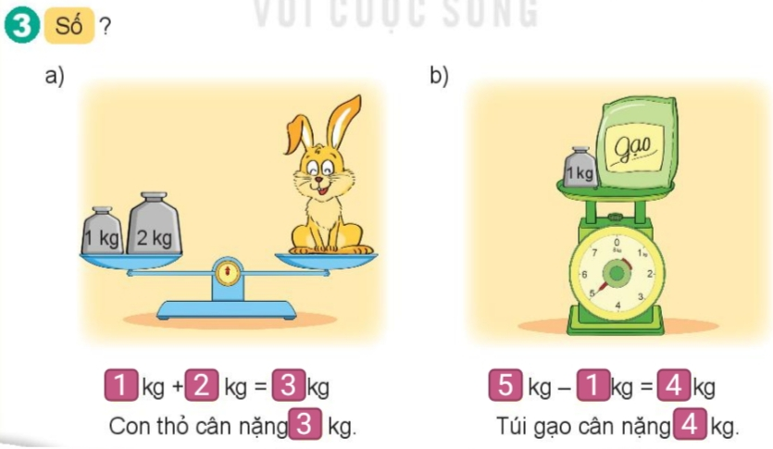  - HS đọc yêu cầu bài tập.  - Bài toán cho biết mẹ mua con lợn cân nặng 25kg về nuôi. Sau một thời gian con lợn tăng 18kg.  - Bài toán hỏi con lợn lúc này nặng bao nhiêu kg?  - Làm phép tính cộng  - HS thực hiện và chia sẻ kết quả theo cặp đôi.  Số ki-lô-gam con lợn cân nặng là:  25 + 18 = 43 (kg)  Đáp số; 43 (kg)  - Cùng GV nhận xét  - HS đọc yêu cầu bài tập  - 1 - 2 HS trả lời.  - Cùng GV phân tích đề toán.  “Tổng số ki-lô-gam của cả hai con dê muốn cùng nhau sang sông phải bé hơn, cùng lắm là bằng 31 kg”. Từ đó, tìm hai trong ba số đo; 14 kg, 18 kg, 16 kg có tổng nào là số đo bé hơn 31 kg. Thử chọn trong các tổng (14 + 18 = 32, 14 + 16 = 30, 18 + 16 = 34) tìm được 14 kg + 16 kg = 30 kg (30 kg < 31 kg). Vậy hai con dê 14 kg và 16 kg có thể cùng nhau qua sông  - HS trả lời.  - Cùng GV nhận xét  - HS trả lời  - HS lắng nghe
IV. ĐIỀU CHỈNH SAU BÀI DẠY:
......................................................................................................................................................................................................................................................................................................................................................................................................................................................................................................................................…......................................................................................................................................................................................................

Ngày dạy: 2->3/1/2024  Môn: Toán | KẾ HOẠCH DẠY HỌC – TUẦN 18  Bài 35: Ôn tập đo lường (2 tiết)
- Yêu cầu cần đạt
1. Kiến thức, kĩ năng:
- Ôn tập khối lượng, đơn vị đo khối lượng (kg về biểu tượng đại lượng và đơn vị đo đại lượng, thực hiện phép tính trên số đo đại lượng.
- Vận dụng giải các bài toán thực tế liên quan đến khối lượng (kg) và dung tích (l)
2. Phát triển năng lực và phẩm chất:
- Qua hoạt động giải các bài toán thực tế, có tình huống HS có năng lực giải quyết vấn đề.
- Phát triển năng lực giao tiếp toán học.
II. ĐỒ DÙNG DẠY HỌC:
- GV: Máy tính, tivi chiếu nội dung bài.
- HS: SGK; Bộ đồ dùng Toán.
III. CÁC HOẠT ĐỘNG DẠY HỌC:
TIẾT 1: Bài 35: Ôn tập đo lường
Dạy vào thứ ba, ngày 2/1/2024
HOẠT ĐỘNG CỦA GV |  | HOẠT ĐỘNG CỦA HS
1. Khởi động:  2. Khám phá:  Bài 1:  - Gọi HS đọc YC bài.  - Bài yêu cầu làm gì?  - YCHS quan sát tranh và trả lời các câu hỏi theo nhóm.  - GVHSHS so sánh qua tính chất bắc cầu để HS có thể tư duy lập luận.  - Yêu cầu các nhóm báo cáo.  - Nhận xét, tuyên dương HS.  Bài 2:  - Gọi HS đọc YC bài.  - Bài yêu cầu làm gì?  - HDHS thực hiện phép tính với số đo.  - Lưu ý kết quả khi viết cũng cần có số đo.  - YC HS làm bài vào vở.  - Gọi HS nhận xét  - Nhận xét, tuyên dương.  Bài 3:  - Gọi HS đọc YC bài.  - Bài yêu cầu làm gì?  - HDHS quan sát cân và yêu cầu HS đọc kim cân đồng hồ và số kg trên cân đĩa.  - Yêu cầu làm bài theo cặp đôi và trả lời.  - Gọi HS đọc bài làm của mình.  - GV quan sát, hỗ trợ HS gặp khó khăn.  - Nhận xét, đánh giá bài HS.  Bài 4:  - Gọi HS đọc YC bài.  - HDHS phân tích bài toán.  - Bài toán cho biết gì?  - Bài toán hỏi gì?  - Để tìm được con lợn lúc này bao nhiêu kg ta làm phép tính gì?  - Yêu cầu HS trình bày bài giải vào vở  - Nhận xét, đánh giá bài HS.  Bài 5:  - Gọi HS đọc YC bài.  - Bài yêu cầu làm gì?  - HDHS phân tích đề toán để HS nói được 2 con dê chỉ có thể sang cùng nhau nếu 2 con đó có cân nặng nhỏ hơn 31kg hay cùng lắm chỉ 31 kg  - Gọi HS trả lời  - GV quan sát, hỗ trợ HS gặp khó khăn.  - Nhận xét, đánh giá bài HS.  3. Dặn dò:  - Nhận xét giờ học. |  | - HS hát và vận động theo nhạc  - 2 -3 HS đọc.  - 1-2 HS trả lời.  - HS thực hiện.  - HS báo cáo  - 2 hs đọc YC bài  - 1-2 HS trả lời.  - HS thực hiện  - HS làm bài vào vở  - 2 -3 HS đọc.  - 1-2 HS trả lời.  - HS quan sát và đọc theo yêu cầu.  - HS đọc bài làm trước lớp  - 2 -3 HS đọc.  - 1-2 HS trả lời.  - Bài toán cho biết mẹ mua con lợn cân nặng 25kg về nuôi. Sau một thời gian con lợn tăng 18kg.  - Bài toán hỏi con lợn lúc này nặng bao nhiêu kg?  - Làm phép tính cộng  - HS thực hiện và chia sẻ theo cặp đôi.  - HS thực hiện  - 1-2 HS trả lời.  - HS làm bài cá nhân.  - HS thực hiện.  - Lắng nghe
TIẾT 2: Bài 35: Ôn tập đo lường
Dạy vào thứ tư, ngày 3/1/2024
1. Dẫn nhập vào tiết dạy:  2. Luyện tập:  Bài 1:  - Gọi HS đọc YC bài.  - Bài yêu cầu làm gì?  - YCHS quan sát tranh và trả lời các câu hỏi theo nhóm.  - GVHSHS so sánh qua tính chất bắc cầu để HS có thể tư duy lập luận.  - Yêu cầu các nhóm báo cáo.  - Nhận xét, tuyên dương HS.  Bài 2:  - Gọi HS đọc YC bài.  - Bài yêu cầu làm gì?  - HDHS thực hiện phép tính với số đo.  - Lưu ý kết quả khi viết cũng cần có số đo.  - YC HS làm bài vào vở.  - Gọi HS nhận xét  - Nhận xét, tuyên dương.  Bài 3:  - Gọi HS đọc YC bài.  - Bài yêu cầu làm gì?  - HDHS quan sát cân và yêu cầu HS đọc kim cân đồng hồ và số kg trên cân đĩa.  - Yêu cầu làm bài theo cặp đôi và trả lời.  - Gọi HS đọc bài làm của mình.  - GV quan sát, hỗ trợ HS gặp khó khăn.  - Nhận xét, đánh giá bài HS.  Bài 4:  - Gọi HS đọc YC bài.  - HDHS phân tích bài toán.  - Bài toán cho biết gì?  - Bài toán hỏi gì?  - Để tìm được con lợn lúc này bao nhiêu kg ta làm phép tính gì?  - Yêu cầu HS trình bày bài giải vào vở  - Nhận xét, đánh giá bài HS.  Bài 5:  - Gọi HS đọc YC bài.  - Bài yêu cầu làm gì?  - HDHS phân tích đề toán để HS nói được 2 con dê chỉ có thể sang cùng nhau nếu 2 con đó có căn nặng nhỏ hơn 31kg hay cùng lắm chỉ 31 kg  - Gọi HS trả lời  - GV quan sát, hỗ trợ HS gặp khó khăn.  - Nhận xét, đánh giá bài HS.  3. Vận dụng:  - Vừa học bài gì?  - Nhận xét giờ học. | - HS hát và vận động theo nhạc  - 2 -3 HS đọc.  - 1-2 HS trả lời.  - HS thực hiện.  - HS báo cáo  - 1-2 HS trả lời.  - HS thực hiện  - HS làm bài vào vở  - 2 -3 HS đọc.  - 1-2 HS trả lời.  - HS quan sát và đọc theo yêu cầu.  - HS đọc bài làm trước lớp  - 2 -3 HS đọc.  - 1-2 HS trả lời.  - Bài toán cho biết mẹ mua con lợn cân nặng 25kg về nuôi. Sau một thời gian con lợn tăng 18kg.  - Bài toán hỏi con lợn lúc này nặng bao nhiêu kg?  - Làm phép tính cộng  - HS thực hiện và chia sẻ theo cặp đôi.  - HS thực hiện  - 1-2 HS trả lời.  - HS làm bài cá nhân.  - HS thực hiện.  - Chia sẻ trước lớp  - Lắng nghe
IV. ĐIỀU CHỈNH SAU BÀI DẠY:
................................................................................................................................................................................................................................................................................................................................................................................................................................................................................................................................................................................................................................................................................................................................................

Ngày dạy: 4, 5/1/2024  Môn: Toán | KẾ HOẠCH DẠY HỌC – TUẦN 18  Bài 36: Ôn tập chung (2 tiết)
I. Yêu cầu cần đạt
1. Kiến thức, kĩ năng:
- Ôn tập củng cố, cảm nhận, nhận biết về dung tích (lượng nước chứa trong bình) về biểu tượng đơn vị đo dung tích.
- Tính được phép tính cộng trừ với số đo dung tích
- Vận dụng giải các bài toán thực tế liên quan đến dung tích và đơn vị đo dung tích (l)
- Củng cố nhận biết thứ tự các số trên tia số.
- Củng cố nhận biết ngày, tháng.
- Thực hiện được các phép tính trong phạm vi 100
2. Phát triển năng lực và phẩm chất:
- Qua hoạt động giải các bài toán thực tế, có tình huống HS có năng lực giải quyết vấn đề.
- Phát triển năng lực giao tiếp toán học.
II. ĐỒ DÙNG DẠY HỌC:
- GV: Máy tính, tivi chiếu nội dung bài.
- HS: SGK; Bộ đồ dùng Toán.
III. CÁC HOẠT ĐỘNG DẠY HỌC:
TIẾT 1: Ôn tập chung
Dạy vào thứ năm, ngày 4/1/2024
HOẠT ĐỘNG CỦA GV |  | HOẠT ĐỘNG CỦA HS
1. Khởi động:  2. Khám phá:  Bài 1:  - Gọi HS đọc YC bài.  - Bài yêu cầu làm gì?  - YCHS làm việc theo nhóm đếm số ca 1l ở mỗi bình rồi trả lời các câu hỏi a, b  - Yêu cầu các nhóm báo cáo.  - Nhận xét, tuyên dương HS.  Bài 2:  - Gọi HS đọc YC bài.  - Bài yêu cầu làm gì?  - YCHS có thể đặt tính hoặc tính nhẩm rồi điền kết quả vào bài  - Lưu ý kết quả cũng cần viết đơn vị đo dung tích và GV lưu ý HS biết mối quan hệ từ phép cộng sang phép trừ để tìm kết quả.  - YC HS làm bài vào vở.  - Gọi HS nhận xét  - Nhận xét, tuyên dương.  Bài 3:  - Gọi HS đọc YC bài.  - Bài yêu cầu làm gì?  - HDHS quan sát các can và tính số lít nước ở mỗi phương án rồi mới só sánh xem với 15l nước thì chọn phương án nào?  - Yêu cầu làm bài theo cặp đôi và trả lời.  - Gọi HS đọc bài làm của mình.  - GV quan sát, hỗ trợ HS gặp khó khăn.  - Nhận xét, đánh giá bài HS.  Bài 4:  - Gọi HS đọc tóm tắt bài toán.  - HDHS dựa vào tóm tắt và nêu đầy đủ bài toán.  - GV HDHS phân tích đề toán và tìm cách giải.  - Yêu cầu HS trình bày bài giải vào vở  - Nhận xét, đánh giá bài HS.  3. Dặn dò:  - Nhận xét giờ học. |  | - HS hát và vận động theo nhạc  - 2 -3 HS đọc.  - 1-2 HS trả lời.  - HS thực hiện.  - HS báo cáo  - 1-2 HS trả lời.  - HS thực hiện  - HS làm bài vào vở  - 2 -3 HS đọc.  - 1-2 HS trả lời.  - HS quan sát các can ở từng phương án và tính theo yêu cầu.  - HS đọc bài làm trước lớp  - 2 -3 HS đọc.  - 3 - 4 HS nêu bài táon.  - HS thực hiện  - Lắng nghe
TIẾT 2: Ôn tập chung
Dạy vào thứ sáu, ngày 5/1/2024
1. Khởi động:  2. Dẫn nhập vào tiết dạy:  Bài 1:  - Gọi HS đọc YC bài.  - Bài yêu cầu làm gì?  - YCHS nêu cách làm  - Yêu cầu HS làm bài  - Nhận xét, tuyên dương HS.  Bài 2:  - Gọi HS đọc YC bài.  - Bài yêu cầu làm gì?  - YCHS quan sát tranh và chuyển giờ phù hợp với các buổi trong ngày để tìm cho đúng.  - YC HS làm bài theo cặp đôi  - Gọi HS nhận xét  - Nhận xét, tuyên dương.  Bài 3:  - Gọi HS đọc YC bài.  - Bài yêu cầu làm gì?  - YCHS làm bài vào vở  - GV quan sát, hỗ trợ HS gặp khó khăn.  - Nhận xét, đánh giá bài HS.  Bài 4:  - Gọi HS đọc đề toán  - GV HDHS phân tích đề toán và tìm cách giải.  - Yêu cầu HS trình bày bài giải vào vở  - Nhận xét, đánh giá bài HS.  Bài 5:  - Gọi HS đọc đề toán  - GV HDHS phân tích đề toán và tìm cách giải.  - Yêu cầu HS cần tìm đồ dài đường gấp khúc ABC và MNPQ .  - Yêu cầu HS trình bày bài giải vào vở  - Nhận xét, đánh giá bài HS.  3. Vận dụng:  - Vừa học bài gì?  - Nhận xét giờ học. | - HS hát và vận động theo nhạc  - 2 -3 HS đọc.  - 1-2 HS trả lời.  - HS nêu câu a dựa vào thứ tự số trên tia số, câu b dựa vào thứ tự các ngày trong tháng  - HS làm bài.  - 1-2 HS trả lời.  - HS thực hiện  - HS làm bài cặp đôi  - 2 -3 HS đọc.  - 1-2 HS trả lời.  - HS làm bài  - 2 -3 HS đọc.  - HS cùng phân tích đề toán  - HS thực hiện trình bày bài giải  - 2 -3 HS đọc.  - HS cùng phân tích đề toán  - HS thực hiện trình bày bài giải  - Chia sẻ trước lớp  - Lắng nghe
IV. ĐIỀU CHỈNH SAU BÀI DẠY:
................................................................................................................................................................................................................................................................................................................................................................................................................................................................................................................................................................................................................................................................................................................................................

Ngày dạy: Thứ sáu Ngày 5/11/2024  Môn: HĐTN | KẾ HOẠCH DẠY HỌC – TUẦN 18  SHL: Sinh hoạt theo chủ đề: Người trong một nhà
I. YÊU CẦU CẦN ĐẠT:
* Sơ kết tuần:
- HS nhớ lại những việc mình đã thực hiện được trong tuần. GV hướng dẫn HS những việc cần thực hiện trong tuần tiếp theo.
- Rèn cho HS thói quen thực hiện nền nếp theo quy định.
- Giáo dục HS yêu trường, yêu lớp.
* Hoạt động trải nghiệm:
- HS biết bày tỏ lòng biết ơn đối với người thân liên quan đến những món quà mình được người thân tặng.
II. ĐỒ DÙNG DẠY HỌC:
- GV: Tivi chiếu bài.
- HS: SGK, một ba lô với nhiều đồ dùng cá nhân.
II. ĐỒ DÙNG DẠY HỌC:
- GV: Tivi chiếu bài.
- HS: SGK.
III. CÁC HOẠT ĐỘNG DẠY HỌC:
Hoạt động của GV | Hoạt động của HS
1. Khởi động:  2. Hoạt động Tổng kết tuần.  a. Sơ kết tuần 18:  - Từng tổ báo cáo.  - Lớp trưởng tập hợp ý kiến tình hình hoạt động của tổ, lớp trong tuần 18.  - GV nhận xét chung các hoạt động trong tuần.  * Ưu điểm:  ……………………………………………  ……………………………………………  ……………………………………………  * Tồn tại  ……………………………………………  ……………………………………………  ………………………………………………  b. Phương hướng tuần 19:  - Tiếp tục ổn định, duy trì nền nếp quy định.  - Tiếp tục thực hiện tốt các nội quy của nhà trường đề ra.  - Tích cực học tập để nâng cao chất lượng.  - Tiếp tục duy trì các hoạt động: thể dục, vệ sinh trường, lớp xanh, sạch, đẹp và cả ý thức nói lời hay, làm việc tốt ....  3. Hoạt động trải nghiệm.  a. Chia sẻ cảm xúc sau trải nghiệm lần trước.  − Mỗi tổ chọn một góc lớp và từng bạn chia sẻ về những món đồ người thân tặng mình và những kỉ niệm liên quan tới người thân ấy.  − GV gợi ý cách giới thiệu:  + Món quà này ai tặng em, vào dịp nào?  + Em dùng nó ra sao?  + Em có cảm xúc gì khi nhìn thấy món quà? + Món quà gợi cho em kỉ niệm gì?  + Em cảm nhận được sự chăm sóc của người thân như thế nào?  + Em muốn nói gì với người thân trong lúc này?  Kết luận: Mỗi món quà đem đến cho em niềm vui, cho em biết tình cảm của người thân đối với mình. Em biết ơn vì điều đó.  b. Hoạt động nhóm:  − HS chia sẻ theo nhóm, tổ về dự định của mình: việc mình làm, làm vào lúc nào.  - Một HS nói, các HS khác góp ý.  - Khen ngợi, đánh giá.  − GV gợi ý thêm cho học sinh những ý tưởng bày tỏ lòng biết ơn với người thân.  Kết luận: GV tóm tắt các cách khác nhau để bày tỏ lòng biết ơn và khuyến khích HS thường xuyên bày tỏ lòng biết ơn với người thân của mình.  4. Cam kết hành động.  Em hãy bày tỏ lòng biết ơn và tình cảm của mình với người thân. | - HS hát và vận động theo nhạc  - Lần lượt từng tổ trưởng, lớp trưởng báo cáo tình hình tổ, lớp.  - HS nghe để thực hiện kế hoạch tuần 19.  - HS chia sẻ.  - HS chia sẻ trong nhóm.  - HS chia sẻ trước lớp.  - HS thực hiện.
IV. ĐIỀU CHỈNH SAU BÀI DẠY:
....................................................................................................................................................................................................................................................................................................................................................................................................................................................................................................................................................................................

